Об утверждении проекта (схемы) зонирования земель, поправочных коэффициентов к базовым ставкам платы за земельные участки по сельскому округу Болашак и населенному пункту Бопай Каракиянского района
Решение Каракиянского районного маслихата Мангистауской области от 11 декабря 2019 года № 36/370. Зарегистрировано Департаментом юстиции Мангистауской области 25 декабря 2019 года № 4077
В соответствии со статьями 8 и 11 Земельного Кодекса Республики Казахстан от 20 июня 2003 года, подпунктом 15) пункта 1 статьи 6 Закона Республики Казахстан от 23 января 2001 года "О местном государственном управлении и самоуправлении в Республике Казахстан", Каракиянский районный маслихат РЕШИЛ:
1. Утвердить проект (схему) зонирования земель, границы оценочных зон и поправочные коэффициенты к базовым ставкам платы за земельные участки по сельскому округу Болашак согласно приложениям 1, 2 и 3 к настоящему решению.
2. Утвердить проект (схему) зонирования земель, границы оценочных зон и поправочные коэффициенты к базовым ставкам платы за земельные участки по населенному пункту Бопай согласно приложениям 4, 5 и 6 к настоящему решению.
3. Контроль за исполнением настоящего решения возложить на постоянную комиссию Каракиянского районного маслихата законности, по полномочиям депутатов и социальным вопросам (Д.Сабытова).
4. Государственному учреждению "Аппарат Каракиянского районного маслихата" (руководитель аппарата Р.Ибраева) после государственной регистрации настоящего решения в Департаменте юстиции Мангистауской области обеспечить его официальное опубликование в Эталонном контрольном банке нормативных правовых актов Республики Казахстан и средствах массовой информации.
5. Настоящее решение вступает в силу со дня государственной регистрации в органах юстиции и вводится в действие по истечении десяти календарных дней после дня его первого официального опубликования.
Председатель сессии | М.Аманиязова
Секретарь маслихата | А.Мееров
Приложение 1
к решению Каракиянского районного маслихата
от 11 декабря 2019 года № 36/370
Проект (схема) зонирования земель по сельскому округу Болашак

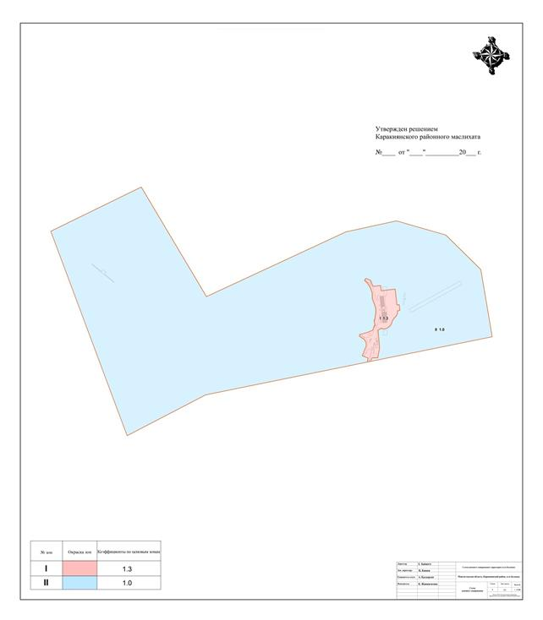

Приложение 2
к решению Каракиянского районного маслихата
от 11 декабря 2019 года № 36/370
Границы оценочных зон по сельскому округу Болашак
Номер оценочных зон | Описание границ оценочных зон
І | Первая зона включает в себя школу, административную зданию акимата и жилые дома расположены на северо – восточной стороне села Болашак. А также обе стороны железной дороги и промышленные объекты.
ІІ | Вторая зона включает северо-западнуго часть села где расположены земли сельскохозяйственного назначения.
Приложение 3
к решению Каракиянского районного маслихата
от 11 декабря 2019 года № 36/370
Поправочные коэффициенты к базовым ставкам платы за земельные участки по сельскому округу Болашак
Номер оценочных зон | Поправочные коэффициенты к базовым ставкам платы за земельные участки
І | 1,3
ІІ | 1,0
Приложение 4
к решению Каракиянского районного маслихата
от 11 декабря 2019 года № 36/370
Проект (схема) зонирования земель по населенному пункту Бопай

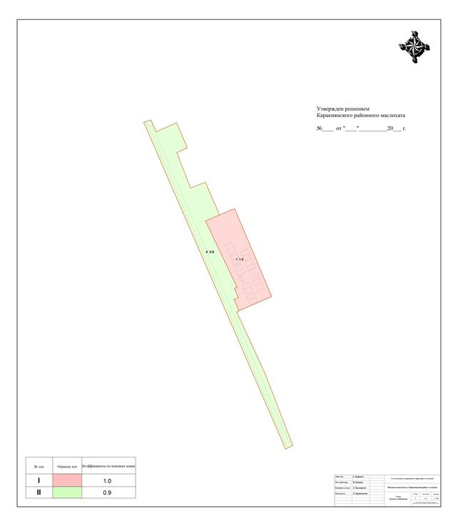

Приложение 5
к решению Каракиянского районного маслихата
от 11 декабря 2019 года № 36/370
Границы оценочных зон по населенному пункту Бопай
Номер оценочных зон | Описание границ оценочных зон
І | Первая зона включает в себя северо-восточную часть села где общественно-деловая и жилая, существующую часть села с одноэтажной застройки (16 домов) мелкие магазины. Жилые массивы газифицированы, электрифицированы, имеется телефонная связь, имеется центральный водовод и центральная канализация (частично).
ІІ | Вторая зона, в северо – западной части села включает в себя земли транспорта, связи, инженерных коммуникаций, сельскохозяйственного использования.
Приложение 6
к решению Каракиянского районного маслихата
от 11 декабря 2019 года № 36/370
Поправочные коэффициенты к базовым ставкам платы за земельные участки по населенному пункту Бопай
Номер оценочных зон | Поправочные коэффициенты к базовым ставкам платы за земельные участки
І | 1,0
ІІ | 0,9

© 2012. РГП на ПХВ «Институт законодательства и правовой информации Республики Казахстан» Министерства юстиции Республики Казахстан

